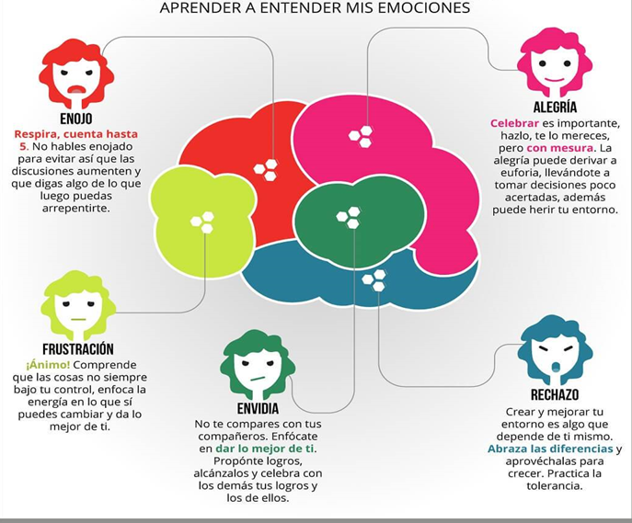

**Esc. Prim. Blas Corral Martínez**

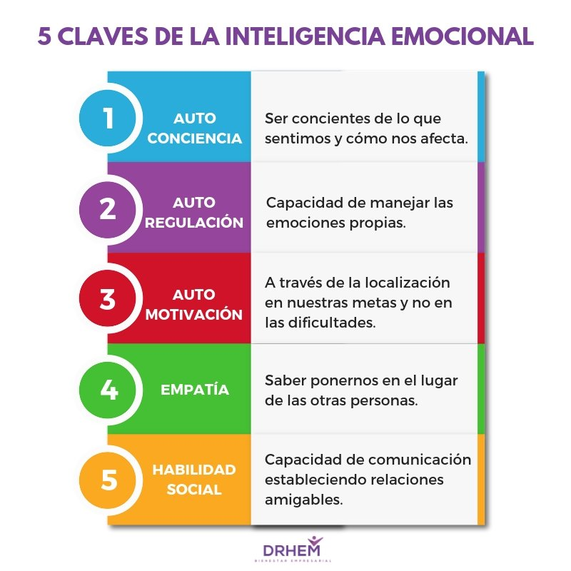

✤**Aprender, manejar y entender tus emociones es una habilidad esencial para construir relaciones con otras personas y contigo mismo.**

✤**Puede ayudarte a manejar situaciones difíciles en tu vida y a integrarte mejor en cualquier entorno social, e inclusive puede hacerte más empática/o, lo que te permite una mejor conexión con miembros de tu comunidad (familia, amigas/os, maestros) y también con gente nueva.**

